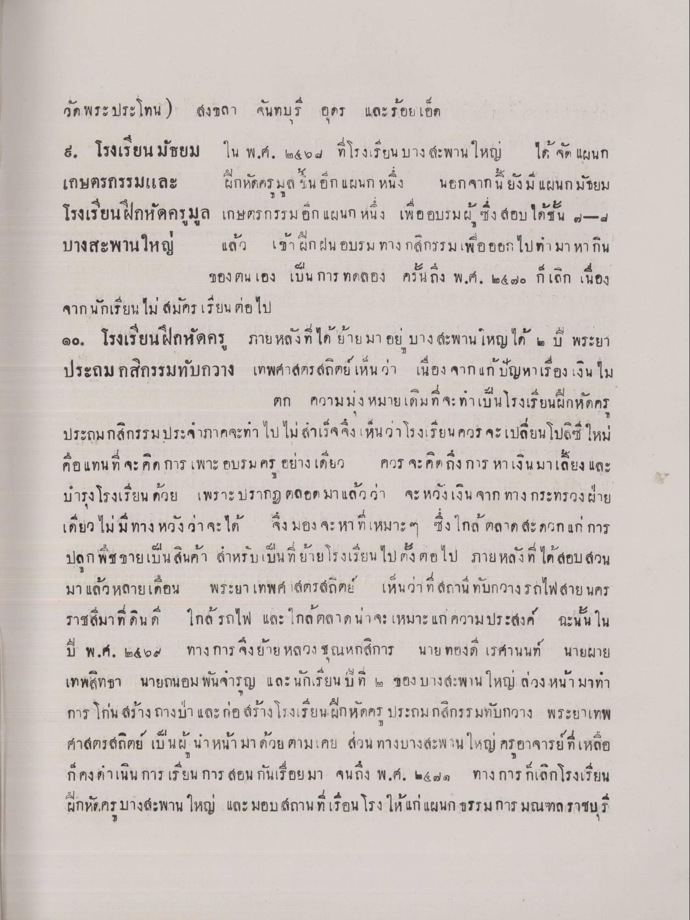
วัดพระประโทน) สงขลา จันทบุรี อุดร และร้อยเอ็ด

9. โรงเรียนมัธยมเกษตรกรรมและโรงเรียนฝึกหัดครูมูลบางสะพานใหญ่
ใน พ.ศ. 2468 ที่โรงเรียนบางสะพานใหญ่ ได้จัด แผนกฝึกหัดครูมูลขึ้นอีกแผนกหนึ่ง นอกจากนี้ ยังมีแผนกมัธยม เกษตรกรรมอีกแผนกหนึ่ง เพื่ออบรมผู้ซึ่งสอบได้ชั้น 7-8 แล้ว เข้าฝึกฝนอบรมทางกสิกรรม เพื่อออกไปทำมาหากินของตนเอง เป็นการทดลอง ครั้นถึง พ.ศ. 2470 ก็เลิกเนื่องจากนักเรียนไม่สมัครเรียนต่อไป

10. โรงเรียนฝึกหัดครูประถมกสิกรรมทับกวาง
ภายหลังที่ได้ย้ายมาอยู่ บางสะพานใหญ ได้ 2 ปี พระยาเทพศาสตรลถิตย์เห็นว่า เนื่องจากแก้ปัญหาเรื่องเงินไม่
ตก ความมุ่งหมายเดิมที่จะทำเป็นโรงเรียนฝึกหัดครูประถมกสิกรรมประจำภาคจะทำไปไม่สำเร็จ จึงเห็นว่าโรงเรียน ควรจะเปลี่ยนโปลิซีใหม่ คือ แทนที่จะคิดการเพาะอบรมครูอย่างเดียว ควรจะคิดถึงการหาเงินมาเลี้ยง และบำรุงโรงเรียนด้วย เพราะปรากฏตลอดมาแล้วว่า จะหวังเงินจากทางกระทรวงฝ่ายเดียวไม่มีทางหวังว่าจะได้ จึงมองจะ หาที่เหมาะ ๆ ซึ่งใกล้ตลาด สะดวก แก่การปลูกพืชขายเป็นสินค้า สำหรับเป็นที่ย้ายโรงเรียนไปทั้งต่อไป ภายหลังที่ ได้สอบสวนมาแล้วหลายเดือน พระยาเทพศาสตรสถิตย์เห็นว่า ที่สถานีทับกวางรถไฟสายนครราชสีมาที่ดินดี ใกล้ รถไฟ และ ใกล้ตลาดน่าจะเหมาะแก่ความประสงค์ ฉะนั้นในปีพ.ศ.2469 ทางการจึงย้าย หลวงชุณหกสิการ นาย ทองดี เรศานนท์ นายผาย เทพสิทธา นายถนอม พันจารุญ และนักเรียน ปีที่ 2 ของบางสะพานใหญ่ ล่วงหน้ามาทำ การโก่นสร้างถางป่า และก่อสร้างโรงเรียนฝึกหัดครูประถมกสิกรรมทับกวาง พระยาเทพศาสตรสถิตย์ เป็นผู้นำหน้ามาด้วยตามเคย ส่วนทางบางสะพานใหญ่ ครูอาจารย์ที่เหลือ ก็คงดำเนินการเรียน การสอน กันเรื่อยมา จนถึง พ.ศ. 2471 ทางการก็เลิกโรงเรียนฝึกหัดครบางสะพานใหญ่ และ มอบสถานที่เรือนโรงให้แก่ แผนกธรรมการ มณฑล ราชบุรี

